中**華大學資訊工程學系**

**專題製作報告**

**大數據分析-新竹剩餘停車場資料統計與分析**

指導教授：歐陽雯

組員：陳冠穎 B10902046

中 華 民 國 113 年 1 月 12 日

**目 錄**

**第一章 前言**

**1-1. 研究動機 ………………....................03**

**1-2. 研究目標 ………………....................03**

**第二章 系統流程與動作流程**

**2-1. 系統流程 ………………....................04**

**2-2. 流程說明 ………………....................05**

**第三章 成果**

**3-1. 成果 ………………........................13**

**第四章** **問題與討論**

**4-1. 問題 ………………….........................22**

**第五章 結論**

**5-1. 結語 ………………….........................23**

**5-2. 參考資料 ………………....................23**

**第一章 前言**

**1.1 研究動機**

當我們面對沒有停車場或停車位的情況時，常常感受到一種無奈和挫折感。這種痛苦可能源於時間壓力和不便利性。我們可能需要趕時間，但卻花費了大量寶貴的時間在尋找合適的停車位上。這種無法找到停車位的困境讓人感到焦慮和沮喪，尤其是在急需停車的情況下，例如在商店購物、醫院就診或是赴重要會議時。

此外，沒有停車場或停車位也可能造成不便利的生活影響。這可能迫使人們選擇放棄原本計劃的活動或任務，或者不得不尋找其他交通方式，進一步增加了不便和負擔。對於那些依賴車輛的人來說，這種情況可能帶來煩惱和挫折，因為停車問題影響了日常生活和活動的順暢進行。

**1.2 研究目標**

為了解決以上的問題，本專題製作了這套程式 :

1.可以在地圖上查看此停車場的相關資訊。

2.可以知道現在某停車場是否有車位。

3.假如標點的話可以知道離該點前五近的停車場。

4.點擊前五近的停車場的名字會顯示該停車場從現在時間到後30分鐘的摺線圖。

5.可以透過下拉式選單查詢某個停車場某個時間點有車位的機率，並顯示該時間開始後30分鐘的摺線圖。

**第二章 系統流程**

**2-1. 系統流程**

CSV檔

轉成json格式

放入MongoBD

提出資料

視窗應用程式

統計資料分析

資料預處理

記錄成CSV檔

新竹市剩餘停車資料

Kafka-producer

Kafka-consumer

**2-2 流程說明_爬蟲**

本專題所使用的資料為政府資料開放平臺中的新竹市剩餘停車位資訊。

url = <https://hispark.hccg.gov.tw/OpenData/GetParkInfo>，該資料中有54個停車場，一個record為當下某一個停車場的信息，裡面有這些項目。

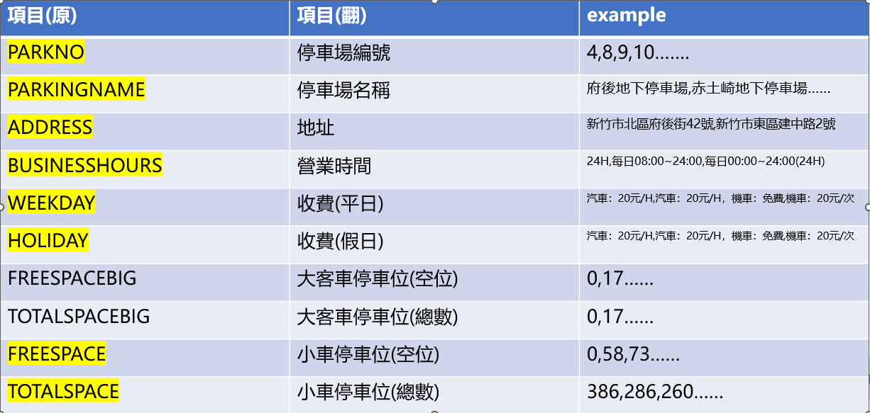

(圖一)

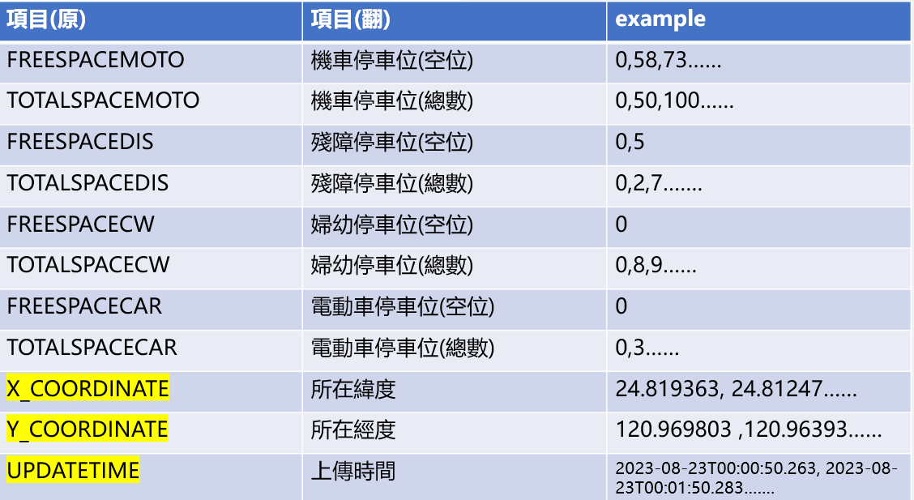

(圖二)

這些資料是及時的，所以這個URL會不斷地更新，由於每個停車場的更新時間不同，有些停車場每3分鐘更新一次，有些停車場每1分鐘更新一次等等，所以我統一40秒紀錄一次。我總共紀錄了105天，也就是以下這些天數。:

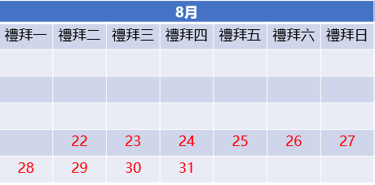

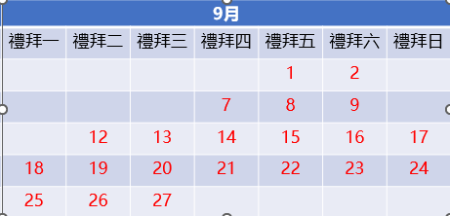

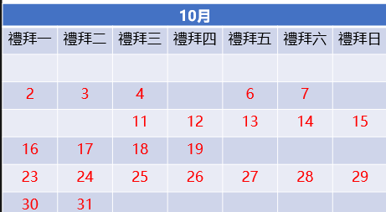

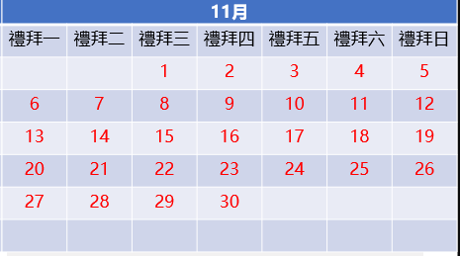

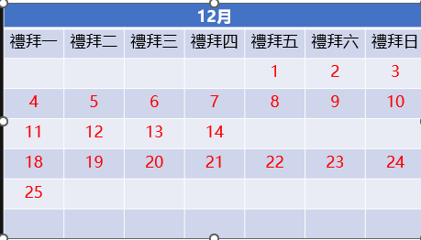

**2-2 流程說明_kafka**

Kafka是一種開源的分散式串流處理平台和訊息佇列系統，最初由LinkedIn開發，並於2011年貢獻給Apache軟體基金會。 Kafka被設計用於處理即時資料流，具有高吞吐量、持久性、可擴展性和容錯性。

再將資料放入kafka前，我們需要先架設kafka，在這之前我們必須要架設ZooKeeper，ZooKeeper是一個開源的分散式協調服務，它為分散式應用程式提供了高度可靠的協作服務和資料管理。接下來就能架設kafka了，我們可以透過producer去輸入資料，當資料輸入後可以透過consumer去及時查看輸入的資料，此時我們只要 去訂閱這個consumer，就能獲得獲得經過kafka整理後所獲得的資料並將儲存下來，如果資料龐大且快速的話，有可能因為來不及儲存而讓資料遺失，這時kafka就能起到龐大的作用。

步驟:1.下載並解壓縮下載的kafka檔案

2.透過你解壓縮的資料夾去打開cmd

3.輸入.\bin\windows\zookeeper-server-start.bat .\config\zookeeper.properties(架設zookeepr)

4.一樣的資料夾另外的cmd輸入.\bin\windows\kafka-server-start.bat .\config\server.properties(架設kafka)

5.創建topic kafka-topics.bat --create --bootstrap-server localhost:9092 --replication-factor 1 --partitions 1 --topic testtopic

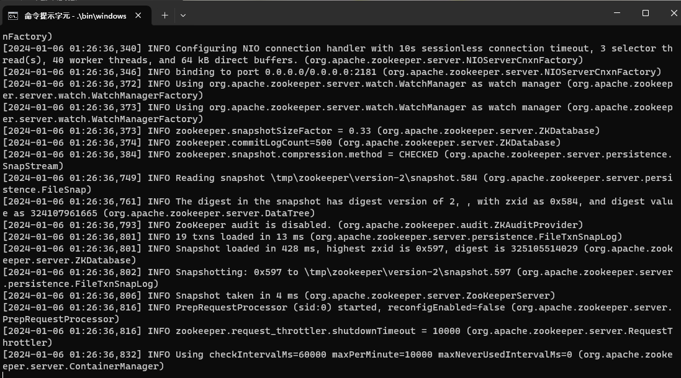

Zookeeper架設成功

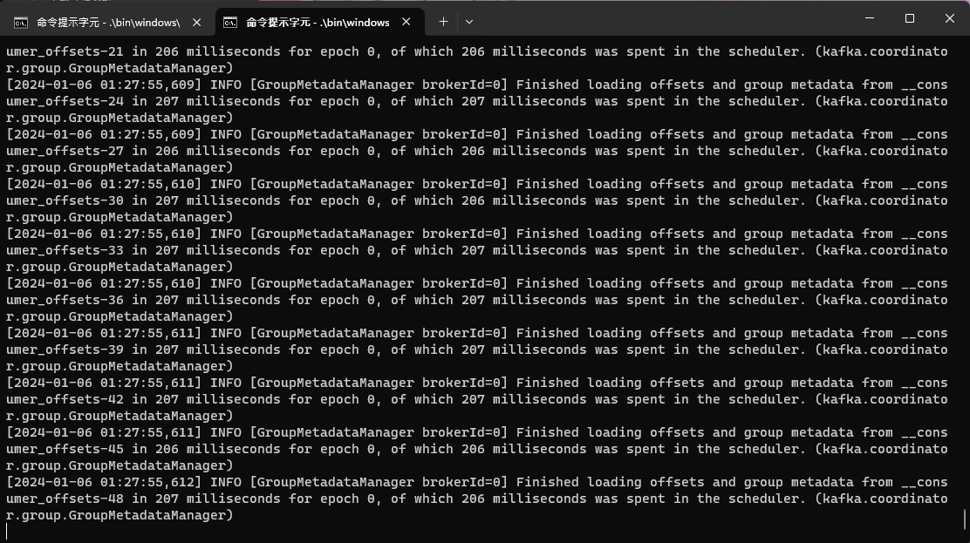

Kafka架設成功



本專題設立了topic”park”讓cosumer能夠去取得最新的資料

**2-2 流程說明_記錄成CSV檔**

從consumer 提取資料後，可以透過KafkaConsumer將資料賦予key後分開提出，將資料提出後便做成sh1後

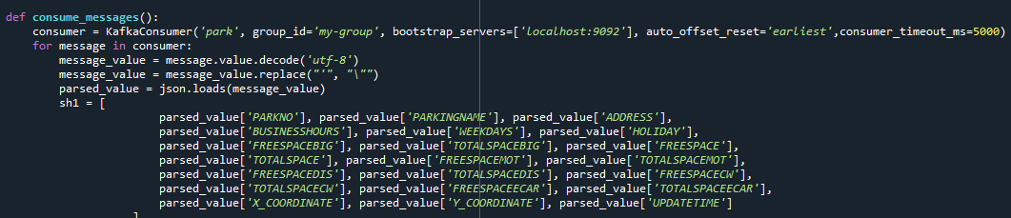

將資料依據年,月,日,停車場名稱分成不同的csv檔備份



**2-2 流程說明_資料預處理**

在蒐集資料時，有時候會因為種種原因而資料缺失，尤其是本專題所蒐集的資料過去就過去了，本專題處理方式為先將同一個停車場的資料都放在同一個array裡，並檢查資料是否有缺失，例如在2023-10-8的10:25~10:28的資料有所缺失，我便會用前一分鐘的資料去補齊，像上面的例子就會使用10:24時的資料去補

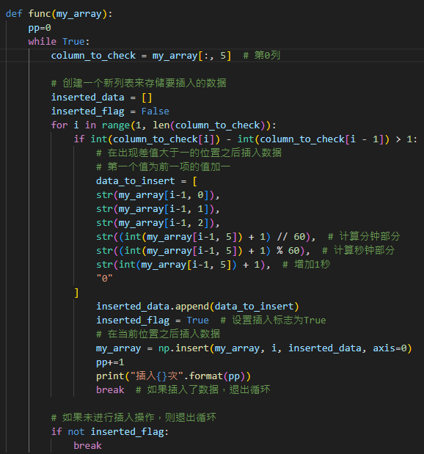

**2-2 流程說明_統計資料分析**

將這些資料蒐集起來後，我們能發現除了剩餘車位以外都是固定的。

將FREESPACE視覺化後，試著去尋找其中的規律，以生命園區停車場為例:

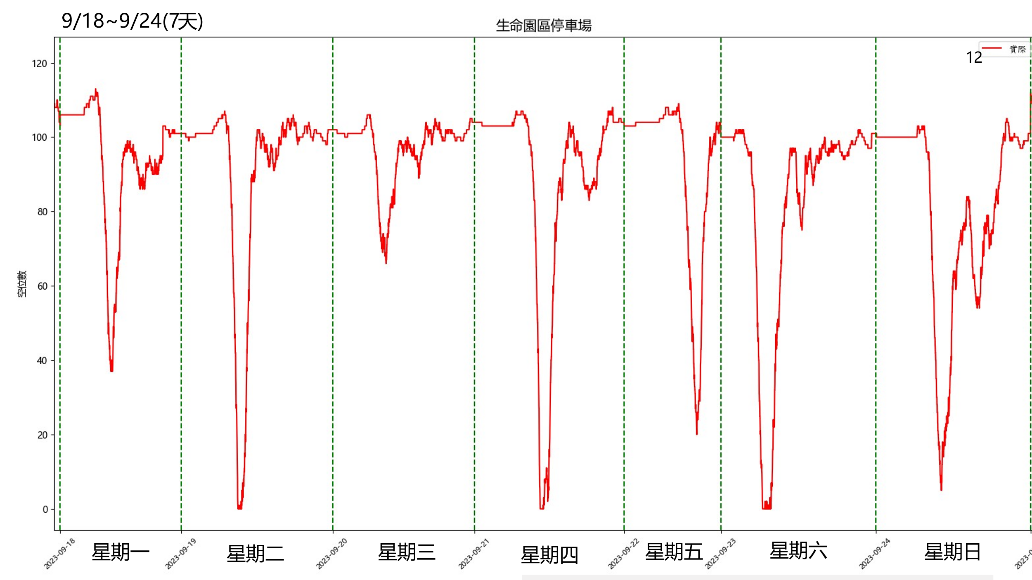

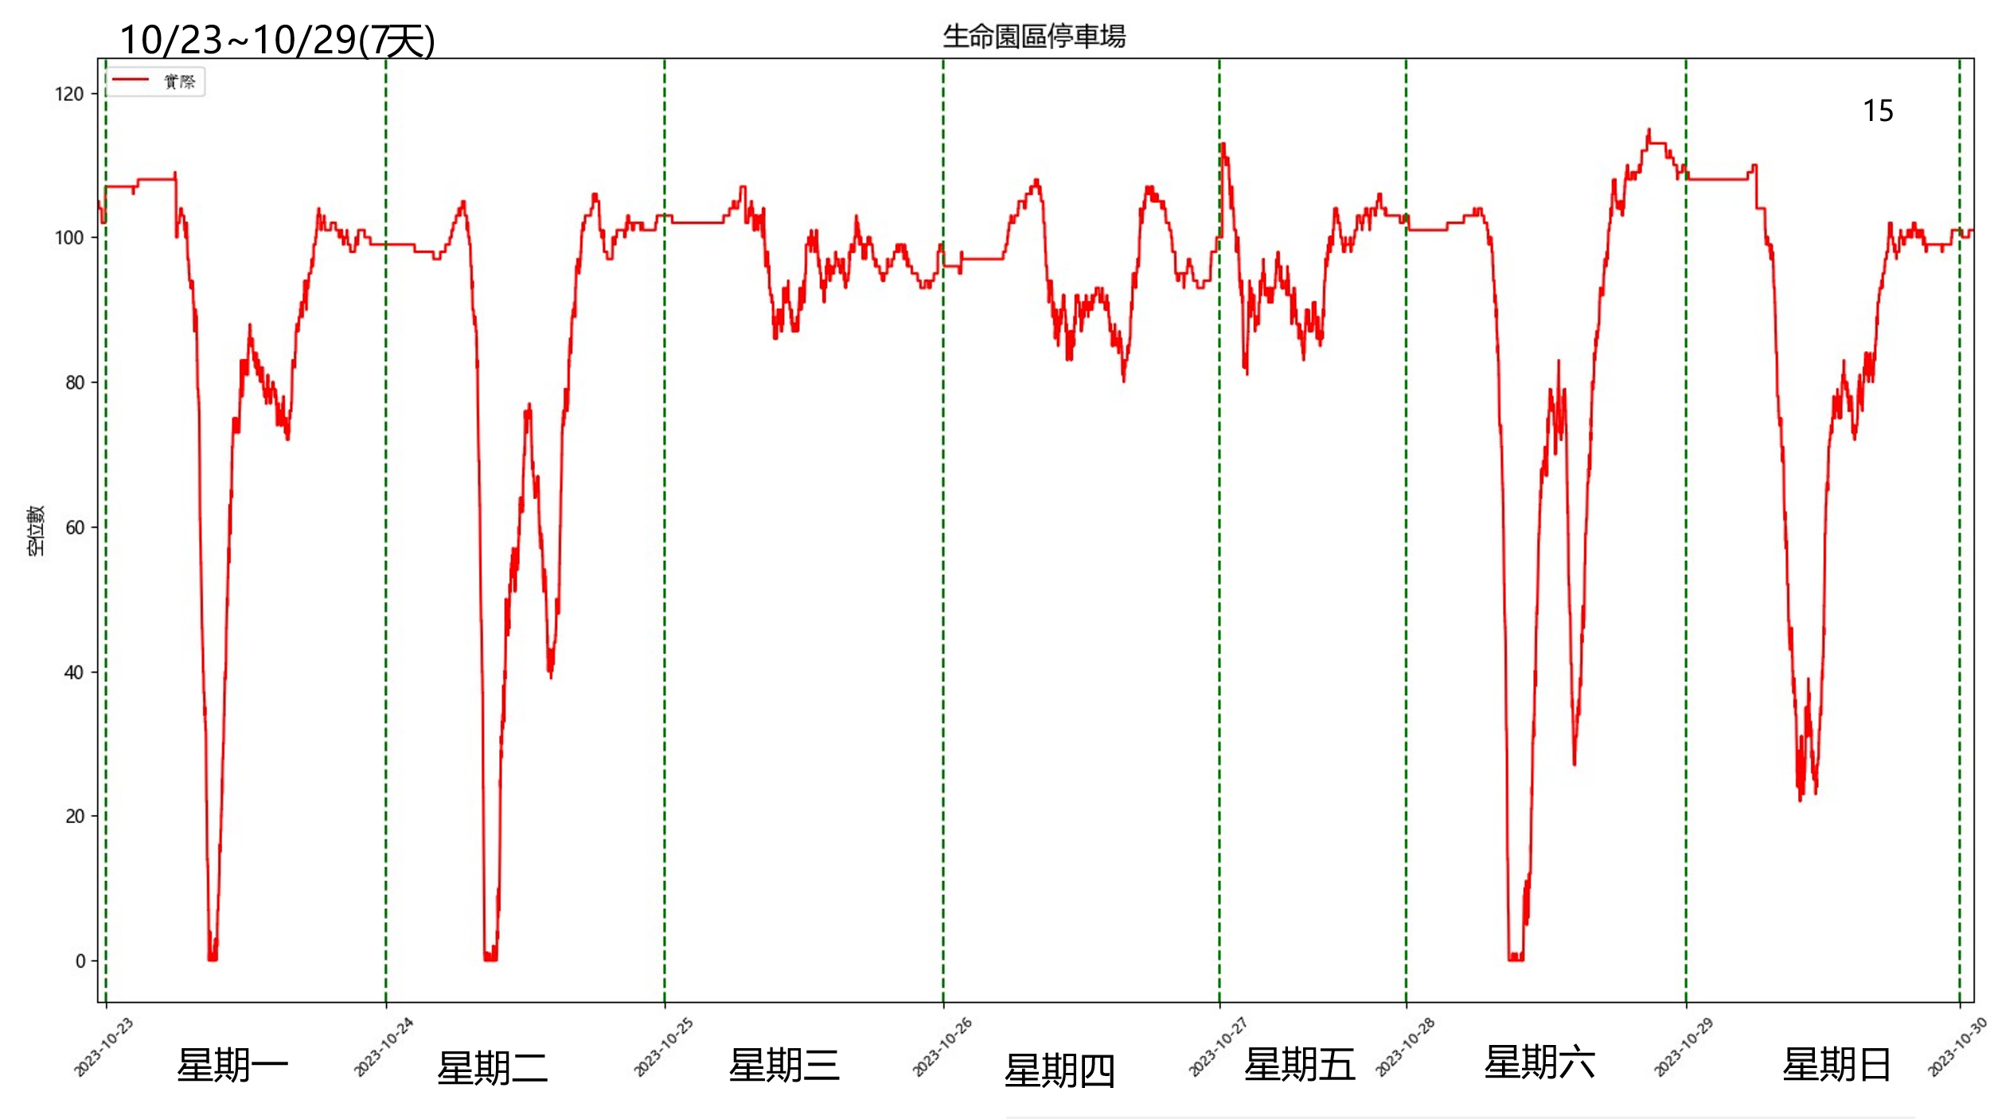

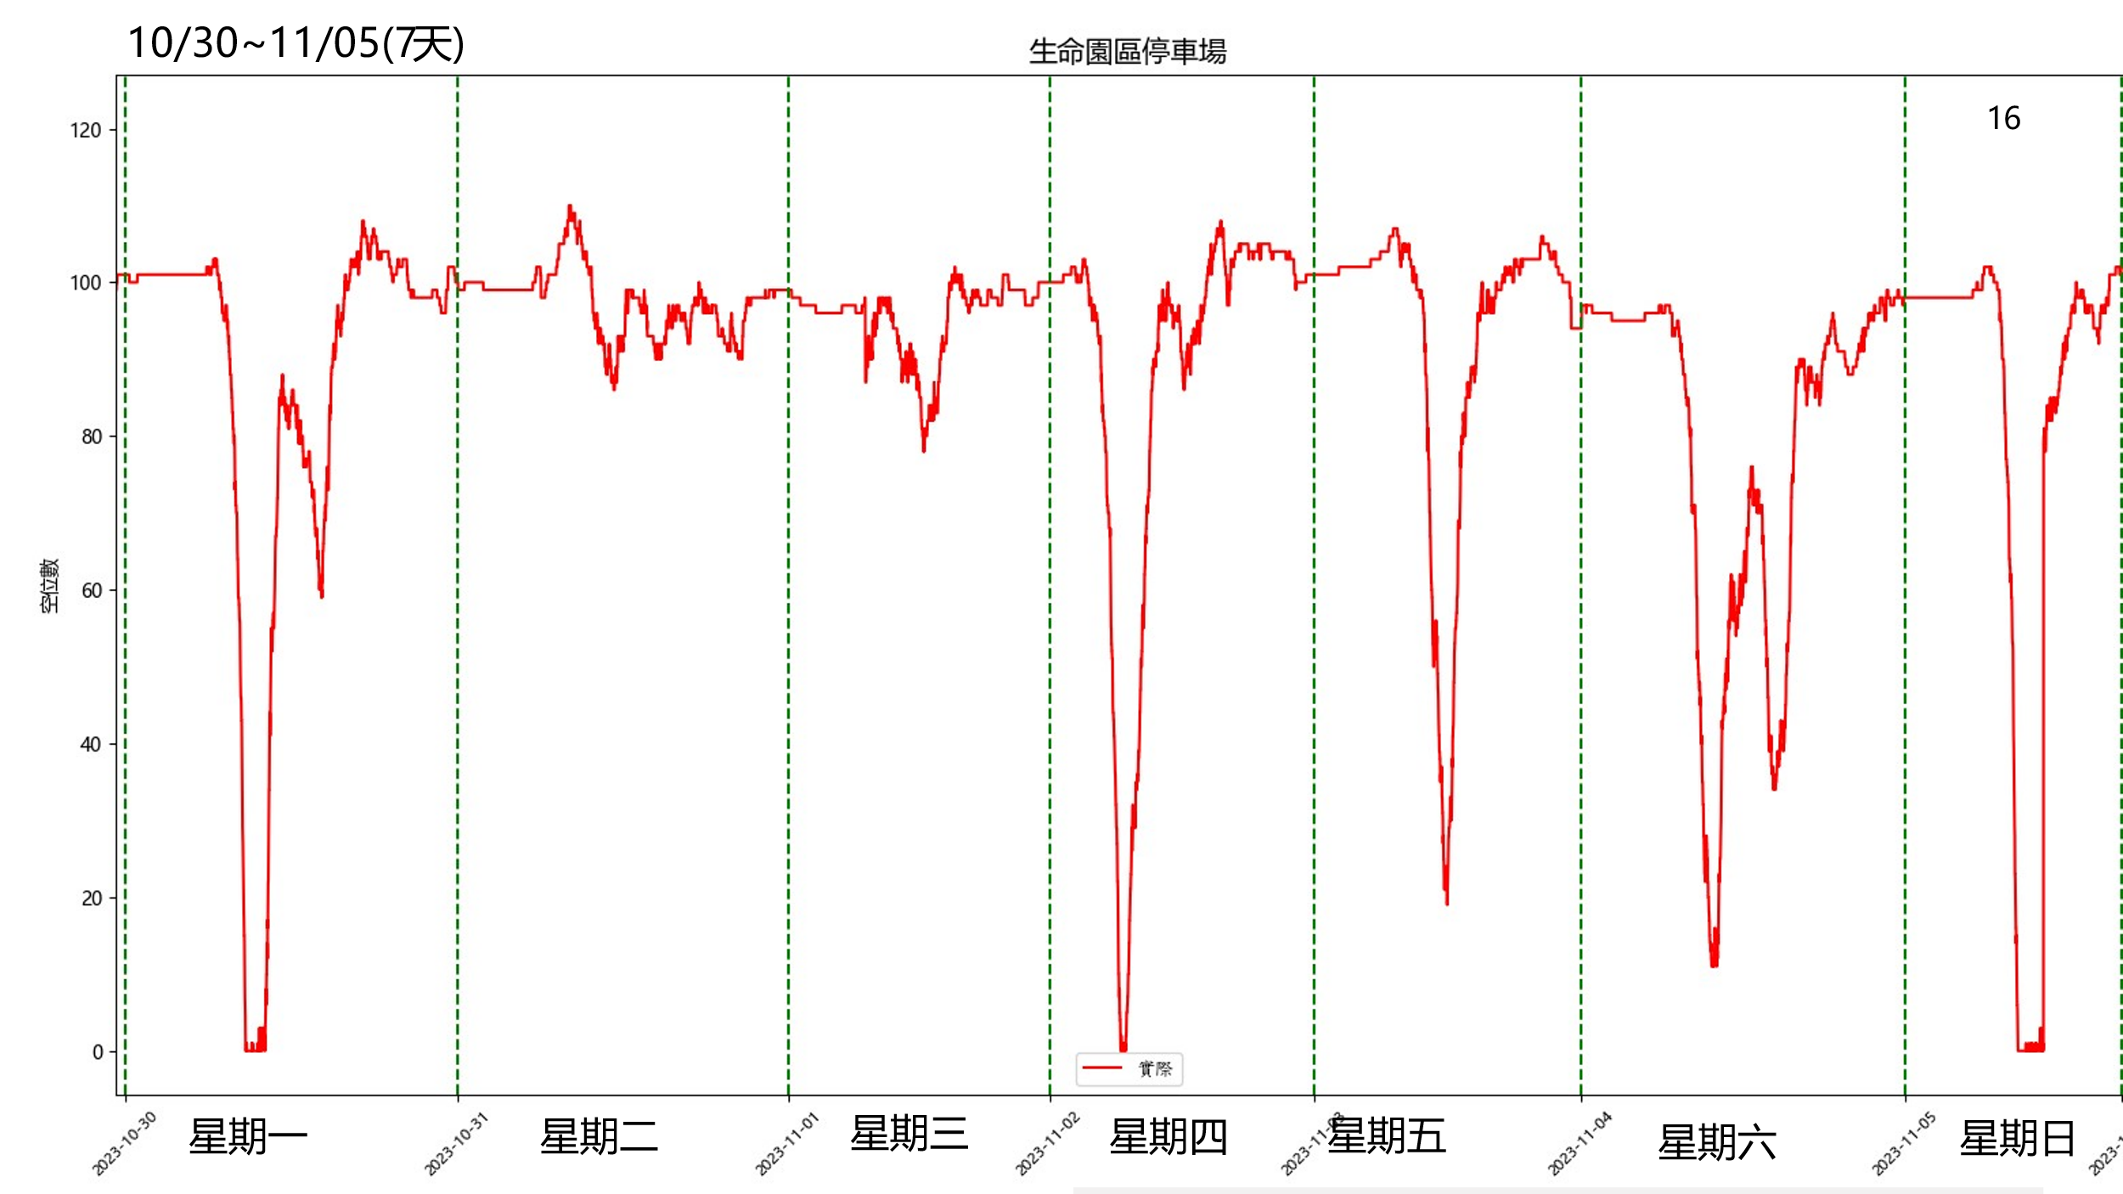

由上面三張圖發現，並不是每一天都有規律的，以這三個禮拜一起比較的話，大部分的天數在一天內的空位起伏會有一定規律，但是有些天數車位會爆滿有些不會。

以星期去比對的話，能發現每天的走線都不太一樣，並不會因為是星期一或二就能判斷該停車場使用度是否活躍，規律極其的不明顯。

**2-2 流程說明_轉成json格式**

圖一及圖二中，本專題有使用到的資料市那些被黃色標起來的欄位

使用X_COORDINATE,Y_COORDINATE是為了將這些停車場標記在地圖上。

使用PARKNO,PARKINGNAME,ADDRESS,BUSINESSHOURS,WEEKDAY,HOLIDAY,TOTALSPACE是為了當停車場被標記後可以顯示他的相關資料。

接下來本專題將UPDATETIME分解成星期,小時,分，將這三個一樣的時間點的FREESPACE放在一起，並根據FREESPACE是否為0來記錄，如果為0就標記為0，否則為1。

以此來計算該停車場這個時間點有空位的機率。

接下來就一個停車場整理成一個json檔的格式

整理完後會長這樣(以中正市場停車場為範例) :

Info:停車場的資訊

Monday: 該停車場禮拜一有車位的機率

Tuesday: 該停車場禮拜二有車位的機率

Wednesday: 該停車場禮拜三有車位的機率

Thursday: 該停車場禮拜四有車位的機率

Friday: 該停車場禮拜五有車位的機率

Saturday: 該停車場禮拜六有車位的機率

Sunday: 該停車場禮拜日有車位的機率

Info展開，info中的KEY就是剛才的

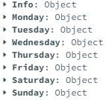

PARKNO,PARKINGNAME,ADDRESS,BUSINESSHOURS,WEEKDAY,HOLIDAY,TOTALSPACEX_COORDINATE,Y_COORDINATE

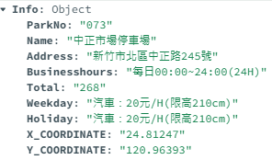

Monday展開，Monday的key是一天中的第X分鐘，所以Monday會有1440筆key，並對應了該時間有車位的機率。

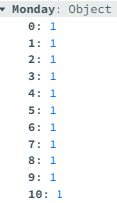

接下來的Tuesday,Wednesday,Thursday,Friday,Saturday,Sunday的kay都與Monday一樣，但是其中的value會因為時間不同而不同。

**2-2 流程說明_放入MongoBD儲存**

MongoDB是一種開源的、基於文件的NoSQL資料庫，它以高效能、靈活的資料模型和可擴展性而聞名。 MongoDB旨在儲存和處理大量數據，並支援複雜的查詢和分析。

上一步驟已將格式整理成能夠放入MongoBD的格式了，所以只要將資料按照指定路徑存入即可。

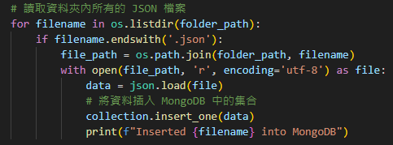

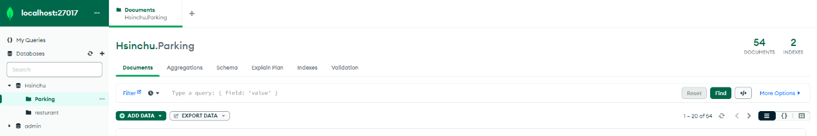

Hsinchu(Database): 在 MongoDB 中，一個資料庫包含多個集合（collections），類似於傳統關係型資料庫中的資料庫。 因此，Hsinchu 可能是資料庫的名稱。

Parking(Collection): 在 MongoDB 中，集合類似於關係型資料庫中的表，它包含多個文件（documents）。 Parking 可能是 Hsinchu 資料庫中的一個集合，用於儲存關於停車場資訊的資料。

**第三章 成果**

**3-1 專案_整體**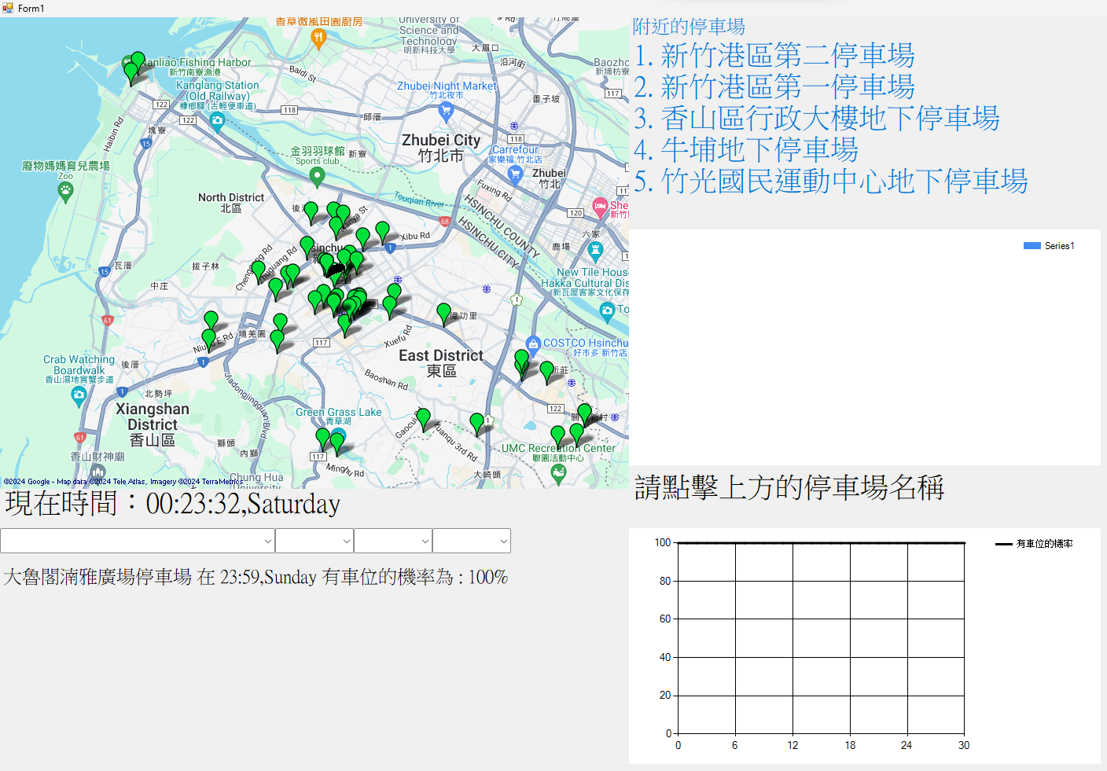

**3-1 專案_地圖**

本專題的地圖使用的是GMAP繪製，該地圖能透過滑鼠滾輪進行放大縮小，其中地圖上繪製的這些綠標為透過資料庫抓取Info. X_COORDINATE及Y_COORDINATE標記出停車場的所在地，當你把鼠標移至綠標上時，將會顯示該停車場有關的資料，以及Info中的資料，地圖下面的現在時間會隨著時間更新，所以透過抓取現在時間去獲得該停車場

現在有車位的機率。

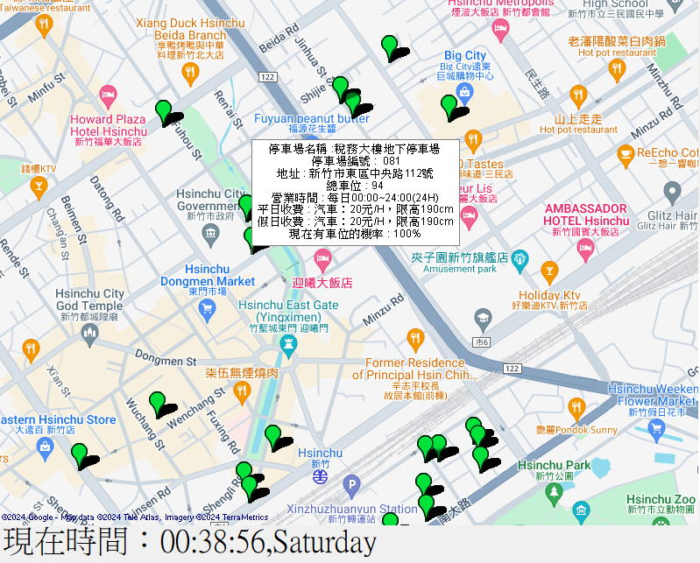

程式碼 : 透過讀取MongoDB獲取資料獲得停車場資訊

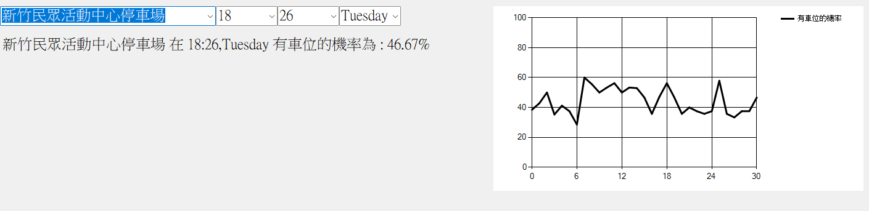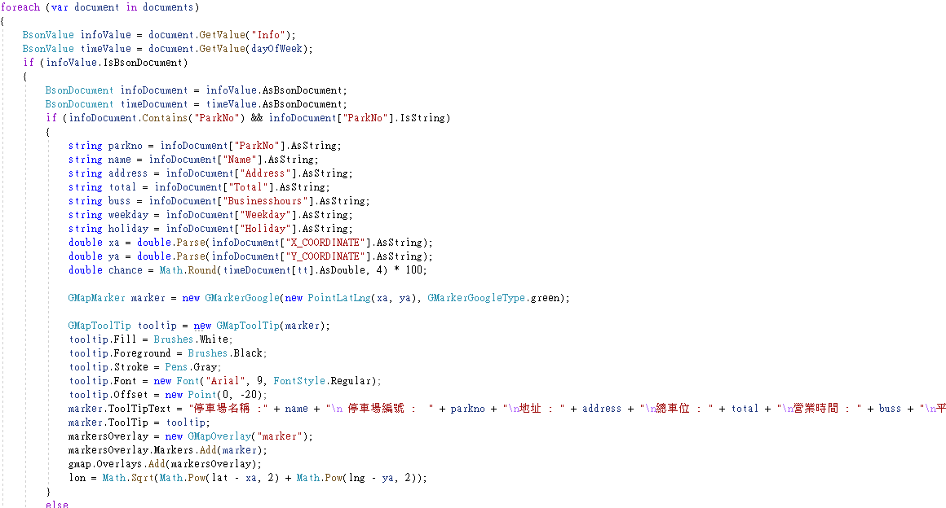**3-1 專案_指定資訊**

透過下拉式選單能夠查詢在指定的時間點該停車場有車位的機率及後30分鐘的機率的折線圖，下拉式選單由左至右分別是停車場名稱,時間(小時),時間(分鐘),星期

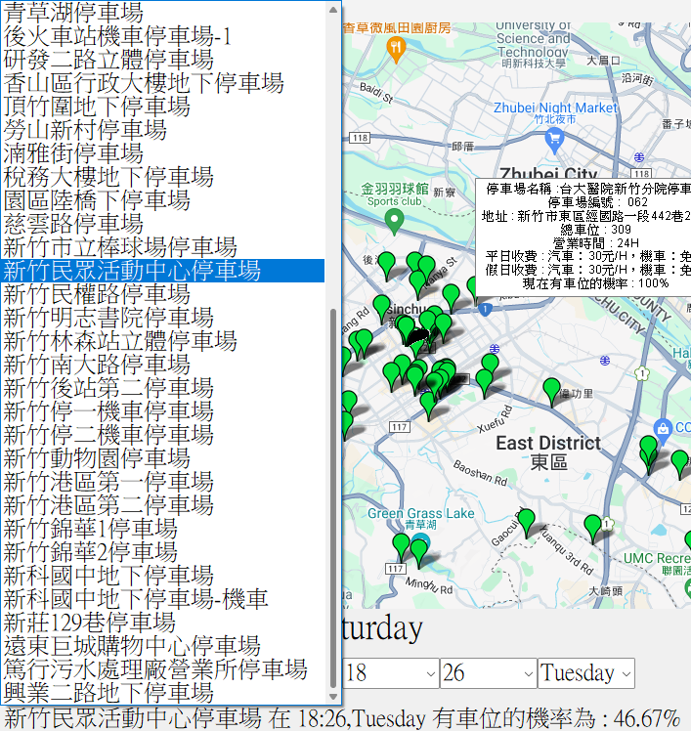

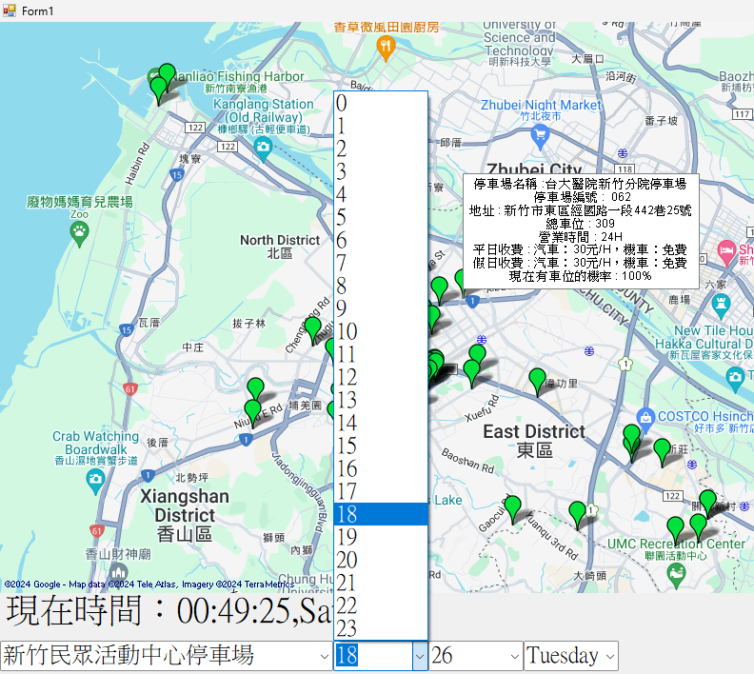

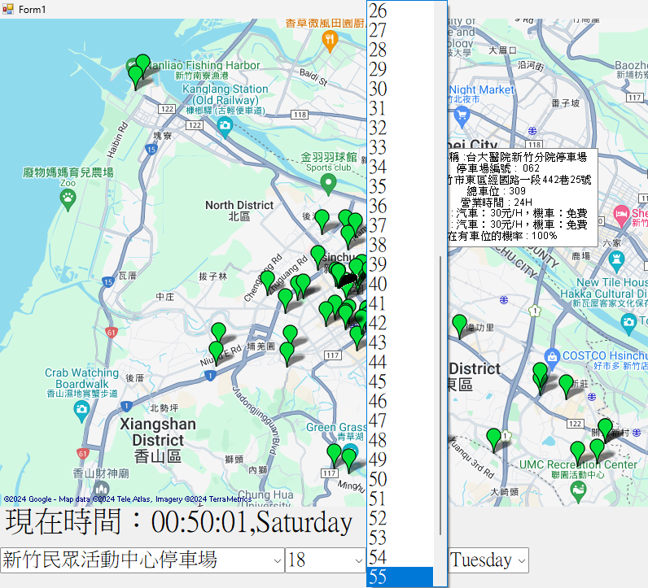

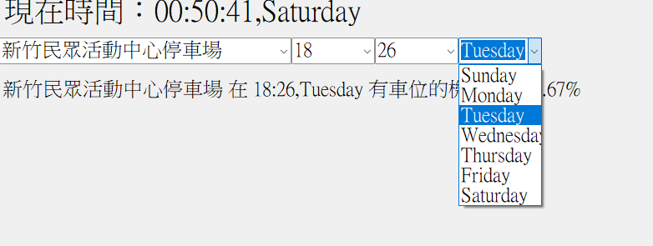

程式碼 : 透過下拉式選單的選項去查詢資料庫裡指定資料

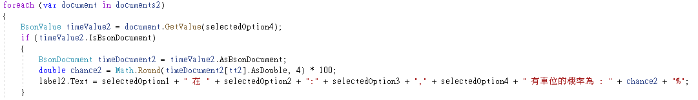

程式碼 : 繪製黑色的折線圖

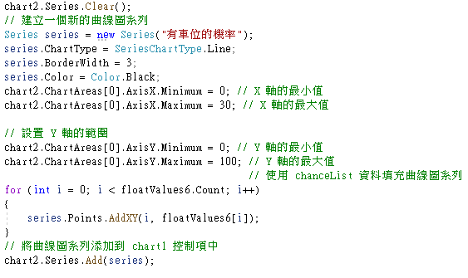

**3-1 專案_PIN**

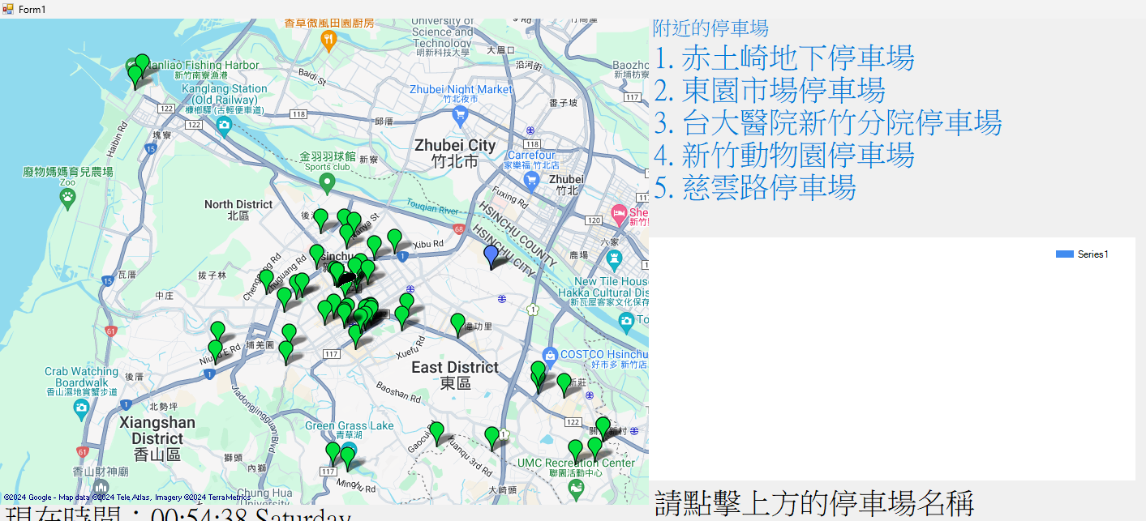

在地圖上點擊兩下會產生藍色標點，此時旁邊的附近的停車場會顯示離該藍點前五近的停車場。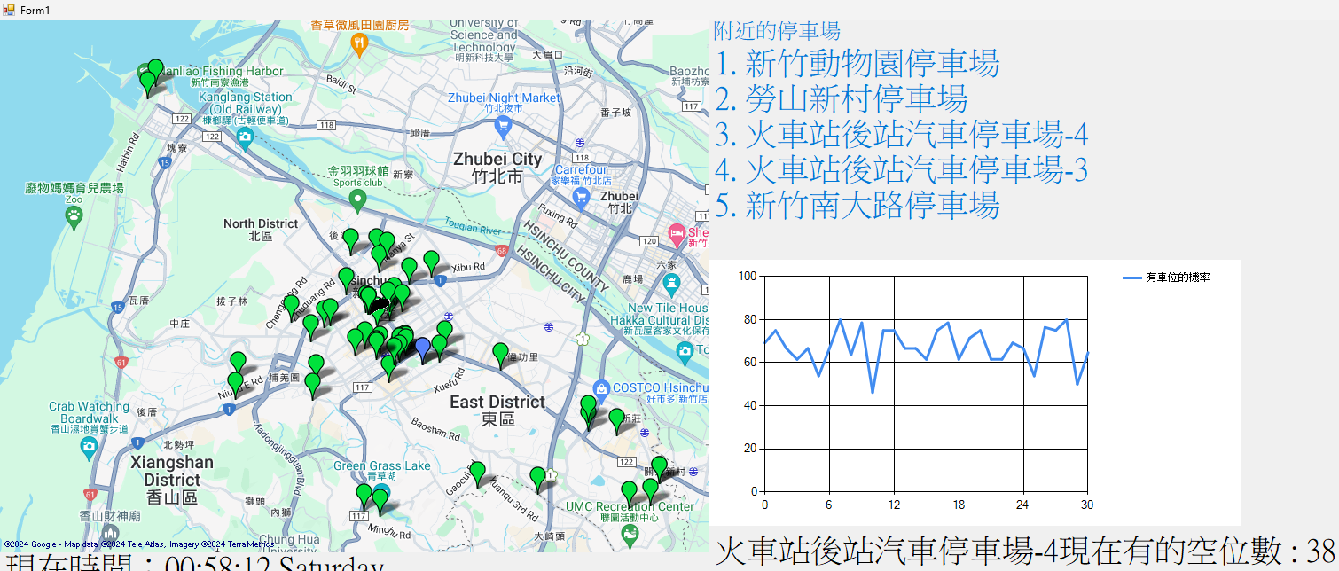

此時點擊其中一個停車場後(這裡點擊了火車後站停車場-4)，就會產生現在時間到後30分鐘的有剩餘空位的機率的折線圖，以及折現圖下方會透過即時爬蟲所抓下來的該停車場現在的空位數。

程式碼 : 標記藍點

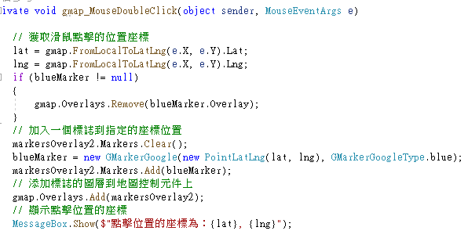

程式碼 : 產生前五近的停車場



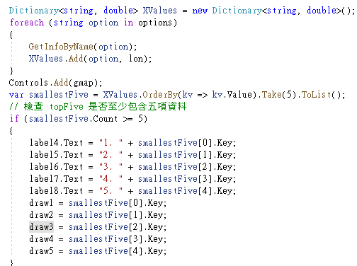

程式碼 : 繪製藍色的折線圖

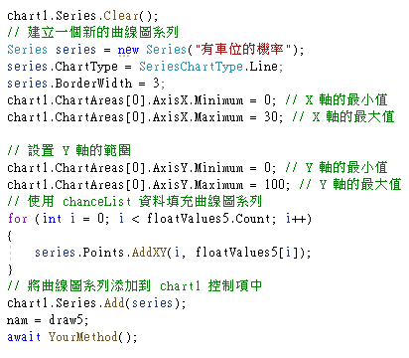

程式碼 : 取得時間當下該停車場的空位數

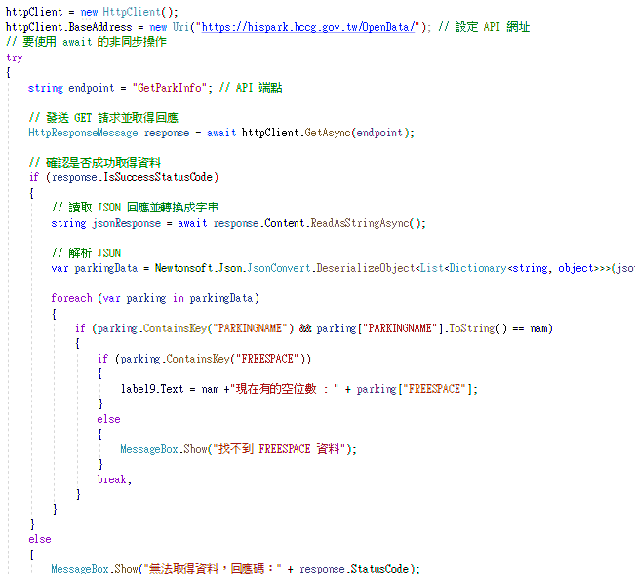

**第四章 問題與討論**

**4-1. 問題**

本來想要使用機器學習去預測數據，也進行了許多嘗試，所使用的是LSTM，在這不斷嘗試的期間，調整了許多不同種的數值(learning rate,epochs,batch_size,units)，

也改過許多次fetcher內容，但成果皆沒有起色，於是只能把此問題已人心莫測畫下結尾。

**第五章 結論**

**5-1. 結語**

這次的專題還有許多進步的空間，例如程式碼太繁瑣，其中能夠省下許多步驟，也能結合其他資料進行更多元的功能，例如:停車場附近的餐廳OR景點。我相信這個視窗能夠在某些時候給予幫助吧。

**5-2. 參考資料**

[<https://data.gov.tw/dataset/129136>](https://data.gov.tw/dataset/129136)